Сабақ жоспары

Сабақтың тақырыбы:  Мал және балық аулау шаруашылығы |  | Мектеп: Жамбыл м-г  САБАҚ: География
Күні: |  | Оқытушының аты - жөні: Оразалиева Асел
СЫНЫП: 10 «ә» |  | Қатысушылар саны: ___________  Қатыспағандар саны:___________
Осы сабақ мақсаты | Дүние жүзілік шаруашылықта мал шаруашылығының және балық аулау шаруашылығының өзіндік алатын орыны туралы мәлімет беру. Мал шаруашылығы салалары мен мал шаруашылығы өнімдерін өндірудегі жетекші елдер туралы мәлімет беру.
Сабақтың мақсаттары | Оқушылардың барлығы : тақырыппен танысады, мазмұндайды  Оқушылардың көпшілігі: тақырыппен жұмыс жасай отырып, жеке сұрақтарға мүдірмей түсінік бере алады  Оқушылардың кейбіреуі: тақырып негізінде тереңірек жан - жақты деңгейлік тапсырмалар орындайды, тірек сөздерге толық мәлімет береді
Тілдік мақсат | -Маңызды әрі жетекші саласы: Мал шаруашылығы  -Ірі қара, шошқа, қой, құс, т.б. мал шаруашылығының салаларына жатады.
Алдыңғы білім | Дүниежүзінің өсімдік шаруашылығы
Жоспар
Сабақ басы  3минут | Ұйымдастыру кезеңі  Оқушылармен сәлемдесу;  Сынып оқушыларын түгелдеу;  Қима қағаздағы суреттер бойынша топқа бөлу және психологиялық ахуал орнату  Оқушылар үстелдегі қималарды таңдап суреттер бойынша топқа бөлінеді. Қима қағаздарды алдарындағы параққа жабыстырып жоғары көтереді. Жүректегі елге деген құрметпен, күннің шуағындай ізгілікпен, аялы алақанның нұрымен және көтеріңкі көңіл-күймен ашық сабағымызды бастаймыз.  Бағалау парағын және онымен жұмысты түсіндіру |  | Ресурстар  Қима қағаздағы суреттер          Бағалау парағы
Үй тапсырмасын тексеру  7 минут | Үйге берілген тапсырма мен itest.kz сайты материалы негізінде оқушылардың білімдерін тексеру  «Элективті тест»  1.Өсімдік шаруашылығы дүниежүзінде өндіретін барлық азық-түліктің неше пайызын өндіреді?  А) 70%  Б) 60%  С) 50 %  2.Өсімдік шаруашылығының негізі -  А) жемістер  Б) көкөністер  С) астық дақылдары  3.Қоңыржай және субтропиктік ендіктердің негізгі астық дақылы  А) тары  Б) бидай  С)күріш  4.Астық дақылдарының тең жартысы дамушы елдерде өсіріледі  А) 80% Вьетнам, Моңғолияда  Б) 60% Вьетнам, Қытайда  С) 70% Сингапур, Қытайда  5.Көп мақсатта қолданылатын өнімділігі жоғары астық түрі  А) бидай  Б) жүгері  С)тары  6.Астықтың бұршақ дақылдары -  А) фасоль, перец  Б) бұршақ, перец, соя  С)соя, фасоль, бұршақ, жасымық  7. 1 гектардан алынатын бидайдың шығымдылығы жөнінен негізгі көшбасшы елдер -  А) Нидерланд, Бельгия, Ирландия  Б) Нидерланд, Италия, Испания  С) Ирландия, Бельгия  8.Экваторлық және тропиктік белдеулердің маңызды астық дақылы  А) бидай  Б) тары  С)күріш  9. Сергітетін дақылдар -  А) шырын, су, шәй  Б) су, шәй, какао  С) шәй, кофе, какао  10. Банан плантациялары қайда орналасқан?  А) Латын Америкасы, Қытайда  Б) Латын Америкасы, Азия, Африканың ылғалды тропиктегі елдерде  С) Азия, Африка, Австралияда  Жарайсыздар келесі тапсырма картамен жұмыс тапсырмасы  Бағалау парағына кім барлық сұраққа толық жауап бергенін белгілеп қойыңыздар.  №2 «Кім жылдам?» ойыны  Өсімдік шаруашылығы бойынша өндірістің маңызды орталықтарын анықтау.  жүгері-АҚШ Айова штаты  шәй-Қытай  зығыр-Ресей, Беларусь  кофе-Эфиопия  каучук-Тайланд, Индонезия, Малайзия  какао-Америка  Мұғалімнің ауызша бағалауы-«Жарайсыз», «Тамаша»  Бағалау парағына жауап берген оқушыларды белгілеп қойыңыздар |  | https://itest.kz/kz/attestation/geografia/lekciya_duniezhuzilik_onerkasip_auylsharuashylyq_geografiyasy  а,б,с белгілері    Стикер, тақырыптық суреттер  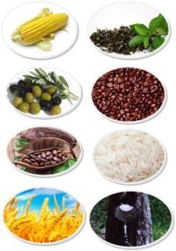
Сабақ ортасы  20минут  «Ойлан,  жұптас,  талқыла»  әдісі  Кескін картамен  жұмыс | «Кинометафора» әдісін пайдалана отырып сабақтың тақырыбы мен мақсатын анықтау мақсатында bilimland.kz сайтындағы география бөлімінен кинодан үзінді көрсету арқылы сабақтың тақырыбын анықтаймын .  Сонымен балалар, бүгінгі біздің тақырыбымыз қандай болмақ?  Бүгінгі сабағымызға қандай мақсат қоямыз?  Алдарыңыздағы кестеге ойларыңызды жазып, тақтаға ілейік.  Ауыл шаруашылығы екі құрылымнан тұрады.  Өсімдік шаруашылығы  Мал шаруашылығы  Мал шаруашылығы- ауыл шаруашылығының маңызды әрі жетекші саласы. Ол да өсімдік шаруашылығы тәрізді өте ежелден келе жатқан барлық жерге кең таралған шаруашылық.  Дәптермен жұмыс  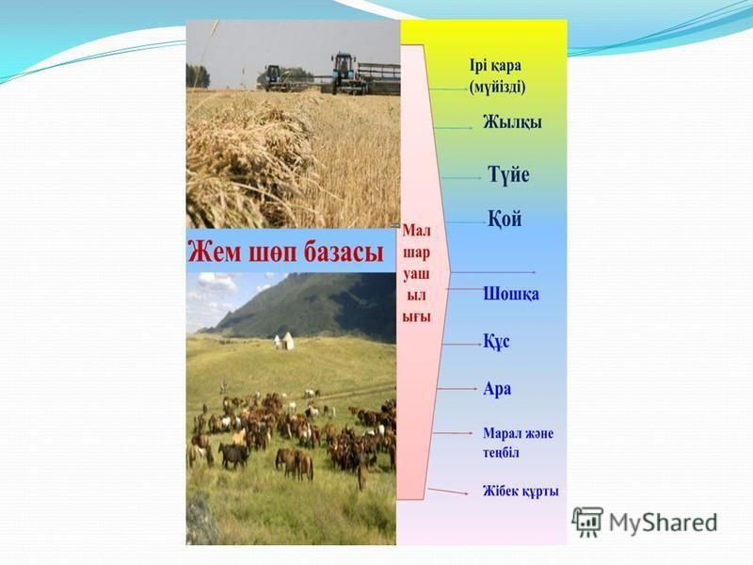  Әр топ қораптағы сыйлықты таңдай отырып, қорап ішіндегі тапсырмаларды топтық жұмыста орындайды.  1 топқа – мал және шошқа шаруашылығы  2 топқа – қой және құс шаруашылығы  3 топқа – балық аулау шаруашылығы  Тақырыптық постер қорғау  «Температураны өлшеу» әдісі бойынша топтық жұмыс жүру барысын бағалау  «Екі жұлдыз,бір тілек» стикермен әр топ бір – бірінің жұмысын тақырыпты түсіндірулерін ой-пікірлерін жаза отырып, өзара бағалайды  «Картографиялық ізденіс»  Мал және балық аулау шаруашылығы бойынша кескін картаға елдерді түсіреді шартты белгілер бойынша |  | https://bilimland.kz/kk/courses/geografiya-kk/ehkonmika-zhane-onerkasip/lesson/qazaqstan-iri-mal-sharuashylyqty-ajmaq  Кесте      Плакат, маркер  Түрлі-түсті стикерлер  Атлас, кескін карталар
Сабақ соңы  10 минут | Жаңа тақырыпты түсінгендерін тексеру үшін «Тарсия» бағдарламасымен жасалған мозайканы құрастыру. «Ойлан,іздеп тап». топпен жұмыс.  Жарайсыздар бағалау парағына белгілеуді ұмытпаңыздар.  Кері байланыс: «Білім қоржыны» әдісі.Оқушы сабақтан алған әсерін стикер арқылы қоржынға салады. |  | Қима қағаздар  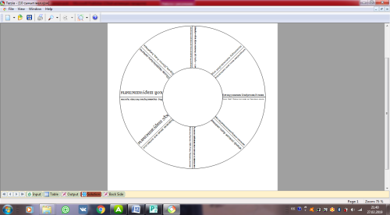  
Үйге тапсырма:  Бағалау: | Мал және балық аулау шаруашылығы  Бағалау парағына есептеу қорытынды ұпайды есептеу |  | Бағалау парағы

Мойынқұм ауданы
Мойынқұм ауылы
Жамбыл атындағы мектеп-гимназиясы
География пәні мұғалімі: Оразалиева Ә.М.

